4. 3º bimestre

4.1. Organização da coleção
A seguir, há duas tabelas, uma para cada unidade da coleção prevista para o terceiro bimestre.
Optamos por ordenar as tabelas por unidade e por seção e subseção, pois consideramos que dessa forma você, professor/a, terá mais facilidade para consultá-las ao acompanhar a ordem do livro impresso.

Unit 5 – Living in a multicultural world
Eixo | Unidades temáticas | Objetos de conhecimento | Habilidades | Práticas didático-  -pedagógicas
Oralidade | Interação discursiva | Negociação  de sentidos  (mal-entendidos no uso da língua inglesa e conflito de opiniões) | (EF08LI01) Fazer uso da língua inglesa para resolver mal-entendidos, emitir opiniões e esclarecer informações por meio de paráfrases ou justificativas. | Time to think  Estímulo permanente, ao longo das questões, à interação em língua inglesa com emprego de estratégias de negociação de sentidos e à reflexão sobre textos visuais que ativam os conhecimentos prévios sobre a diversidade cultural e as situações de interação entre membros de diferentes culturas.
Oralidade | Interação discursiva | Usos de recursos linguísticos e paralinguísticos no intercâmbio oral | (EF08LI02) Explorar o uso de recursos linguísticos (frases incompletas, hesitações, entre outros) e paralinguísticos (gestos, expressões faciais, entre outros) em situações de interação oral. | Time to think  Estímulo permanente, ao longo das questões, à exploração de recursos linguísticos e paralinguísticos em interação oral e à ativação de conhecimento prévio por meio de textos visuais sobre a diversidade cultural e as situações de interação entre membros de diferentes culturas.
Dimensão intercultural | Comunicação intercultural | Impacto de aspectos culturais na comunicação | (EF08LI19) Investigar de que forma expressões, gestos e comportamentos são interpretados em função de aspectos culturais. | Time to think  Questões sobre os sentidos de diferentes expressões, gestos e comportamentos presentes em culturas diversas.
Dimensão intercultural | Comunicação intercultural | Impacto de aspectos culturais na comunicação | (EF08LI20) Examinar fatores que podem impedir o entendimento entre pessoas de culturas diferentes que falam a língua inglesa. | Time to think  Questões sobre as dificuldades de compreensão nas situações de interação entre pessoas, falantes ou não da língua inglesa, mas que vivem em culturas diferentes.
(continua)

(continuação)
Leitura | Estratégias de leitura | Construção de sentidos por meio de inferências e reconhecimento de implícitos | (EF08LI05) Inferir informações e relações que não aparecem de modo explícito no texto para construção de sentidos. | Reading  Task 1 / Task 2 / Task 3  Before reading  Questões que ativam o conhecimento prévio e estimulam a construção de inferências sobre o tema da diversidade cultural. Constructing meanings  Questões que estimulam a construção de inferências sobre os textos lidos.
Leitura | Práticas de leitura e fruição | Leitura de textos de cunho artístico/literário | (EF08LI06) Apreciar textos narrativos em língua inglesa (contos, romances, entre outros, em versão original ou simplificada), como forma de valorizar o patrimônio cultural produzido em língua inglesa. | Reading  Task 1 / Task 2 /Task 3  Read to learn more  Leitura de fragmentos de relatos de viagem.
Leitura | Avaliação dos textos lidos | Reflexão pós-  -leitura | (EF08LI08) Analisar, criticamente, o conteúdo de textos, comparando diferentes perspectivas apresentadas sobre um mesmo assunto. | Reading  Task 1 / Task 2 / Task 3  Constructing meanings  Estímulo permanente, ao longo das questões, à análise crítica dos conteúdos dos textos lidos.  Think more about it  Questões que estimulam a reflexão crítica sobre os textos lidos.
Dimensão intercultural | Comunicação intercultural | Impacto de aspectos culturais na comunicação | (EF08LI19) Investigar de que forma expressões, gestos e comportamentos são interpretados em função de aspectos culturais. | Reading  Task 1 / Task 2 / Task 3  Texto e questões sobre os sentidos de diferentes expressões, gestos e comportamentos presentes em culturas diversas.
(continua)

(continuação)
Dimensão intercultural | Comunicação intercultural | Impacto de aspectos culturais na comunicação | (EF08LI20) Examinar fatores que podem impedir o entendimento entre pessoas de culturas diferentes que falam a língua inglesa. | Reading  Task 1 / Task 2 / Task 3  Texto e questões sobre os fatores que dificultam a compreensão nas situações de interação entre membros de diferentes culturas.  Think more about it  Estímulo à reflexão sobre as dificuldades de compreensão nas situações de interação entre pessoas que falam a língua inglesa, mas vivem em culturas diferentes.
Oralidade | Compreensão oral | Compreensão de textos orais, multimodais, de cunho informativo/jornalístico | (EF08LI03) Construir o sentido global de textos orais, relacionando suas partes, o assunto principal e informações relevantes. | Listening and writing  Task 1  Listen to learn more  Audição de fragmento do filme de longa-  -metragem Outsourced.  Constructing meanings  Questões de compreensão global, de identificação de informações explícitas (compreensão seletiva) e específicas (compreensão detalhada) do texto ouvido.
Escrita | Estratégias de escrita: escrita e pós-escrita | Revisão de textos com a mediação do professor | (EF08LI09) Avaliar a própria produção escrita e a de colegas, com base no contexto de comunicação (finalidade e adequação ao público, conteúdo a ser comunicado, organização textual, legibilidade, estrutura de frases). | Listening and writing  Task 2  Toolbox  Questão que estimula a revisão da própria produção e a de colegas da versão inicial escrita do relato escrito.
(continua)

(continuação)
Escrita | Estratégias de escrita: escrita e pós-escrita | Revisão de textos com a mediação do professor | (EF08LI10) Reconstruir o texto, com cortes, acréscimos, reformulações e correções, para aprimoramento, edição e publicação final. | Listening and writing  Task 2  Toolbox  Questões que estimulam a revisão e refação do relato escrito.
Escrita | Práticas de escrita | Produção de textos escritos com mediação do professor/colegas | (EF08LI11) Produzir textos (comentários em fóruns, relatos pessoais, mensagens instantâneas, tweets, reportagens, histórias de ficção, blogues, entre outros), com o uso de estratégias de escrita (planejamento, produção de rascunho, revisão e edição final), apontando sonhos e projetos para o futuro (pessoal, da família, da comunidade ou do planeta). | Listening and writing  Task 2  Toolbox  Produção de um relato escrito sobre mal-  -entendidos.
Dimensão intercultural | Comunicação intercultural | Impacto de aspectos culturais na comunicação | (EF08LI19) Investigar de que forma expressões, gestos e comportamentos são interpretados em função de aspectos culturais. | Pit stop  Questões que estimulam a reflexão sobre os sentidos de diferentes expressões, gestos e comportamentos presentes em culturas diversas.
Dimensão intercultural | Comunicação intercultural | Impacto de aspectos culturais na comunicação | (EF08LI20) Examinar fatores que podem impedir o entendimento entre pessoas de culturas diferentes que falam a língua inglesa. | Pit stop  Estímulo à reflexão sobre as dificuldades de compreensão nas situações de interação entre pessoas que falam ou não a língua inglesa, mas vivem em culturas diferentes.

Unit 6 – Life in the future
Eixo | Unidades temáticas | Objetos de conhecimento | Habilidades | Práticas didático-  -pedagógicas
Oralidade | Interação discursiva | Negociação de sentidos (mal-  -entendidos no uso da língua inglesa e conflito de opiniões) | (EF08LI01) Fazer uso da língua inglesa para resolver mal-entendidos, emitir opiniões e esclarecer informações por meio de paráfrases ou justificativas. | Time to think  Estímulo permanente, ao longo das questões, à interação em língua inglesa com emprego de estratégias de negociação de sentidos e à reflexão sobre textos visuais que ativam os conhecimentos prévios sobre inovações tecnológicas e previsões para o futuro.
Oralidade | Interação discursiva | Usos de recursos linguísticos e paralinguísticos no intercâmbio oral | (EF08LI02) Explorar o uso de recursos linguísticos (frases incompletas, hesitações, entre outros) e paralinguísticos (gestos, expressões faciais, entre outros) em situações de interação oral. | Time to think  Estímulo permanente, ao longo das questões, à exploração de recursos linguísticos e paralinguísticos em interação oral e à ativação de conhecimento prévio por meio de textos visuais sobre inovações tecnológicas e previsões para o futuro.
Oralidade | Produção oral | Produção de textos orais com autonomia | (EF08LI04) Utilizar recursos e repertório linguísticos apropriados para informar/comunicar/falar do futuro: planos, previsões, possibilidades e probabilidades. | Time to think  Questões que estimulam a ativação do conhecimento prévio e a construção de repertório linguístico sobre previsões para o futuro.
Oralidade | Interação discursiva | Negociação de sentidos (mal-  -entendidos no uso da língua inglesa e conflito de opiniões) | (EF08LI01) Fazer uso da língua inglesa para resolver mal-entendidos, emitir opiniões e esclarecer informações por meio de paráfrases ou justificativas. | Reading  Estímulo permanente, ao longo das questões, à interação em língua inglesa com emprego de estratégias de negociação de sentidos e à construção do pensamento crítico sobre inovações tecnológicas e previsões sobre o futuro.
(continua)

(continuação)
Leitura | Estratégias de leitura | Construção de sentidos por meio de inferências e reconhecimento de implícitos | (EF08LI05) Inferir informações e relações que não aparecem de modo explícito no texto para construção de sentidos. | Reading  Task 1 / Task 2 /Task 3  Before reading  Questões que ativam o conhecimento prévio e estimulam a construção de inferências sobre o tema da vida no futuro e sobre jornalismo científico.  Constructing meanings  Questões que estimulam a construção de inferências sobre os textos lidos.
Leitura | Avaliação dos textos lidos | Reflexão pós-  -leitura | (EF08LI08) Analisar, criticamente, o conteúdo de textos, comparando diferentes perspectivas apresentadas sobre um mesmo assunto. | Reading  Task 1 / Task 2 / Task 3  Constructing meanings  Estímulo permanente, ao longo das questões, à análise crítica dos conteúdos dos textos lidos.  Think more about it  Questões que estimulam a reflexão crítica sobre os textos lidos.
Oralidade | Interação discursiva | Negociação de sentidos (mal-  -entendidos no uso da língua inglesa e conflito de opiniões) | (EF08LI01) Fazer uso da língua inglesa para resolver mal-entendidos, emitir opiniões e esclarecer informações por meio de paráfrases ou justificativas. | Listening and speaking  Estímulo permanente, ao longo das questões, à interação em língua inglesa com emprego de estratégias de negociação de sentidos e à construção do pensamento crítico sobre as inovações tecnológicas do futuro.
Oralidade | Interação discursiva | Usos de recursos linguísticos e paralinguísticos no intercâmbio oral | (EF08LI02) Explorar o uso de recursos linguísticos (frases incompletas, hesitações, entre outros) e paralinguísticos (gestos, expressões faciais, entre outros) em situações de interação oral. | Listening and speaking  Estímulo permanente, ao longo das questões, à exploração de recursos linguísticos e paralinguísticos em interação oral sobre a diversidade cultural e as situações de interação entre membros de diferentes culturas.
(continua)

(continuação)
Oralidade | Compreensão oral | Compreensão de textos orais, multimodais, de cunho informativo/jornalístico | (EF08LI03) Construir o sentido global de textos orais, relacionando suas partes, o assunto principal e informações relevantes. | Listening and speaking  Task 1  Listen to learn more  Audição de fragmento da palestra Are Governments Ready For Dynamic Future? – Prof. Michio Kaku – WGS 2018.  Constructing meanings  Questões de compreensão global, de identificação de informações explícitas (compreensão seletiva) e específicas (compreensão detalhada) do texto ouvido.
Oralidade | Produção oral | Produção de textos orais com autonomia | (EF08LI04) Utilizar recursos e repertório linguísticos apropriados para informar/comunicar/falar do futuro: planos, previsões, possibilidades e probabilidades. | Listening and speaking  Task 2  Questões que estimulam o conhecimento da proposta e o planejamento do conteúdo do gênero apresentação oral sobre o futuro dos meios de transporte.
Conhecimentos linguísticos | Gramática | Verbos para indicar o futuro | (EF08LI14) Utilizar formas verbais do futuro para descrever planos e expectativas e fazer previsões. | Listening and speaking  Task 2  Prática contextualizada do future simple (will) na produção do gênero apresentação oral.
Conhecimentos linguísticos | Estudo do léxico | Construção de repertório lexical | (EF08LI12) Construir repertório lexical relativo a planos, previsões e expectativas para o futuro. | Style of the genre  Integrate  Reflexão, prática contextualizada e síntese sobre o uso de repertório lexical relacionado aos avanços tecnológicos no futuro.
Conhecimentos linguísticos | Gramática | Verbos para indicar o futuro | (EF08LI14) Utilizar formas verbais do futuro para descrever planos e expectativas e fazer previsões. | Style of the genre  Integrate  Reflexão, prática contextualizada e síntese sobre o uso do future simple (will).
(continua)

(continuação)
Oralidade | Interação discursiva | Negociação de sentidos (mal-  -entendidos no uso da língua inglesa e conflito de opiniões) | (EF08LI01) Fazer uso da língua inglesa para resolver mal-entendidos, emitir opiniões e esclarecer informações por meio de paráfrases ou justificativas. | Pit stop  Estímulo permanente, ao longo das questões, à interação em língua inglesa com emprego de estratégias de negociação de sentidos e à reflexão sobre textos visuais das páginas de abertura e sobre o tema abordado na Unit 6.
Oralidade | Interação discursiva | Usos de recursos linguísticos e paralinguísticos no intercâmbio oral | (EF08LI02) Explorar o uso de recursos linguísticos (frases incompletas, hesitações, entre outros) e paralinguísticos (gestos, expressões faciais, entre outros) em situações de interação oral. | Pit stop  Estímulo permanente, ao longo das questões, à exploração de recursos linguísticos e paralinguísticos em interação oral, à reflexão crítica e à construção de inferências sobre as páginas de abertura e sobre o tema abordado na Unit 6.
Leitura | Estratégias de leitura | Construção de sentidos por meio de inferências e reconhecimento de implícitos | (EF08LI05) Inferir informações e relações que não aparecem de modo explícito no texto para construção de sentidos. | Pit stop  Questões que estimulam a construção de inferências sobre as imagens das páginas de abertura e sobre o tema abordado na Unit 6.
Leitura | Avaliação dos textos lidos | Reflexão pós-  -leitura | (EF08LI08) Analisar, criticamente, o conteúdo de textos, comparando diferentes perspectivas apresentadas sobre um mesmo assunto. | Pit stop  Estímulo permanente, ao longo das questões, à reflexão crítica sobre os textos e conteúdos estudados na Unit 6.

4.2. Projeto integrador
Multiculturalism on the scene

Produto final
Uma peça de teatro com tema multicultural.

Gênero discursivo
Roteiro e peça teatral.

Tema
Multiculturalismo.

Objetivo geral
- encenar uma peça teatral com tema multicultural.

Objetivos específicos
- elaborar um texto do gênero discursivo roteiro teatral;
- pesquisar sobre multiculturalidade;
- refletir sobre a importância da perspectiva multicultural no mundo.

Justificativa
No 8º ano, a maioria das unidades da coleção impressa aborda temas e gêneros discursivos que envolvem a arte e a cultura. Neste projeto, propõe-se uma articulação entre o componente curricular Arte, que incorpora o teatro, e a Língua Portuguesa, que apresenta habilidades relacionadas à pesquisa, à seleção de materiais para leitura, com comparação entre as fontes, e às manifestações artísticas, como o teatro. Assim, a possibilidade de produzir, em Língua Inglesa, uma peça de teatro tematizando o multiculturalismo permite avançar na reflexão sobre essa questão e ampliar a aproximação dos estudantes a manifestações artísticas por meio da vivência na organização da peça.

Componentes curriculares envolvidos
Arte, Língua Portuguesa e Língua Inglesa.

Competências gerais desenvolvidas no projeto
1. Valorizar e utilizar os conhecimentos historicamente construídos sobre o mundo físico, social, cultural e digital para entender e explicar a realidade, continuar aprendendo e colaborar para a construção de uma sociedade justa, democrática e inclusiva.
2. Exercitar a curiosidade intelectual e recorrer à abordagem própria das ciências, incluindo a investigação, a reflexão, a análise crítica, a imaginação e a criatividade, para investigar causas, elaborar e testar hipóteses, formular e resolver problemas e criar soluções (inclusive tecnológicas) com base nos conhecimentos das diferentes áreas.
3. Valorizar e fruir as diversas manifestações artísticas e culturais, das locais às mundiais, e também participar de práticas diversificadas da produção artístico-cultural.
4. Utilizar diferentes linguagens – verbal (oral ou visual-motora, como Libras, e escrita), corporal, visual, sonora e digital –, bem como conhecimentos das linguagens artística, matemática e científica, para se expressar e partilhar informações, experiências, ideias e sentimentos em diferentes contextos e produzir sentidos que levem ao entendimento mútuo.

5. Compreender, utilizar e criar tecnologias digitais de informação e comunicação de forma crítica, significativa, reflexiva e ética nas diversas práticas sociais (incluindo as escolares) para se comunicar, acessar e disseminar informações, produzir conhecimentos, resolver problemas e exercer protagonismo e autoria na vida pessoal e coletiva.
6. Valorizar a diversidade de saberes e vivências culturais e apropriar-se de conhecimentos e experiências que lhe possibilitem entender as relações próprias do mundo do trabalho e fazer escolhas alinhadas ao exercício da cidadania e ao seu projeto de vida, com liberdade, autonomia, consciência crítica e responsabilidade.
9. Exercitar a empatia, o diálogo, a resolução de conflitos e a cooperação, fazendo-se respeitar e promovendo o respeito ao outro e aos direitos humanos, com acolhimento e valorização da diversidade de indivíduos e de grupos sociais, seus saberes, identidades, culturas e potencialidades, sem preconceitos de qualquer natureza.
10. Agir pessoal e coletivamente com autonomia, responsabilidade, flexibilidade, resiliência e determinação, tomando decisões com base em princípios éticos, democráticos, inclusivos, sustentáveis e solidários.

Objetos de conhecimento e Habilidades desenvolvidas

Arte
Objeto de conhecimento | Habilidade
Elementos da linguagem | (EF69AR26) Explorar diferentes elementos envolvidos na composição dos acontecimentos cênicos (figurinos, adereços, cenário, iluminação e sonoplastia) e reconhecer seus vocabulários.
Processos de criação | (EF69AR27) Pesquisar e criar formas de dramaturgias e espaços cênicos para o acontecimento teatral, em diálogo com o teatro contemporâneo.  (EF69AR28) Investigar e experimentar diferentes funções teatrais e discutir os limites e desafios do trabalho artístico coletivo e colaborativo.  (EF69AR29) Experimentar a gestualidade e as construções corporais e vocais de maneira imaginativa na improvisação teatral e no jogo cênico.  (EF69AR30) Compor improvisações e acontecimentos cênicos com base em textos dramáticos ou outros estímulos (música, imagens, objetos etc.), caracterizando personagens (com figurinos e adereços), cenário, iluminação e sonoplastia e considerando a relação com o espectador.

Língua Inglesa
Objeto de conhecimento | Habilidade
Usos de recursos linguísticos e paralinguísticos no intercâmbio oral | (EF08LI02) Explorar o uso de recursos linguísticos (frases incompletas, hesitações, entre outros) e paralinguísticos (gestos, expressões faciais, entre outros) em situações de interação oral.
Construção de sentidos por meio de inferências e reconhecimento de implícitos | (EF08LI05) Inferir informações e relações que não aparecem de modo explícito no texto para construção de sentidos.
Leitura de textos de cunho artístico/literário | (EF08LI06) Apreciar textos narrativos em língua inglesa (contos, romances, entre outros, em versão original ou simplificada), como forma de valorizar o patrimônio cultural produzido em língua inglesa.
(continua)

(continuação)
Leitura de textos de cunho artístico/literário | (EF08LI07) Explorar ambientes virtuais e/ou aplicativos para acessar e usufruir do patrimônio artístico literário em língua inglesa.
Reflexão pós-leitura | (EF08LI08) Analisar, criticamente, o conteúdo de textos, comparando diferentes perspectivas apresentadas sobre um mesmo assunto.
Revisão de textos com a mediação do professor | (EF08LI09) Avaliar a própria produção escrita e a de colegas, com base no contexto de comunicação (finalidade e adequação ao público, conteúdo a ser comunicado, organização textual, legibilidade, estrutura de frases).  (EF08LI10) Reconstruir o texto, com cortes, acréscimos, reformulações e correções, para aprimoramento, edição e publicação final.
Produção de textos escritos com mediação do professor/colegas | (EF08LI11) Produzir textos (comentários em fóruns, relatos pessoais, mensagens instantâneas, tweets, reportagens, histórias de ficção, blogues, entre outros), com o uso de estratégias de escrita (planejamento, produção de rascunho, revisão e edição final), apontando sonhos e projetos para o futuro (pessoal, da família, da comunidade ou do planeta).
Construção de repertório artístico-  -cultural | (EF08LI18) Construir repertório cultural por meio do contato com manifestações artístico-culturais vinculadas à língua inglesa (artes plásticas e visuais, literatura, música, cinema, dança, festividades, entre outros), valorizando a diversidade entre culturas.
Impacto de aspectos culturais na comunicação | (EF08LI19) Investigar de que forma expressões, gestos e comportamentos são interpretados em função de aspectos culturais.  (EF08LI20) Examinar fatores que podem impedir o entendimento entre pessoas de culturas diferentes que falam a língua inglesa como língua materna ou estrangeira.

Língua Portuguesa
Objeto de conhecimento | Habilidade
Relação entre textos | (EF69LP30) Comparar, com a ajuda do professor, conteúdos, dados e informações de diferentes fontes, levando em conta seus contextos de produção e referências, identificando coincidências, complementaridades e contradições, de forma a poder identificar erros/imprecisões conceituais, compreender e posicionar-se criticamente sobre os conteúdos e informações em questão.
Estratégias e procedimentos de leitura  Relação do verbal com outras semioses  Procedimentos e gêneros de apoio à compreensão | (EF69LP32) Selecionar informações e dados relevantes de fontes diversas (impressas, digitais, orais etc.), avaliando a qualidade e a utilidade dessas fontes, e organizar, esquematicamente, com ajuda do professor, as informações necessárias (sem excedê-las) com ou sem apoio de ferramentas digitais, em quadros, tabelas ou gráﬁcos.
(continua)

(continuação)
 | (EF69LP34) Grifar as partes essenciais do texto, tendo em vista os objetivos de leitura, produzir marginálias (ou tomar notas em outro suporte), sínteses organizadas em itens, quadro sinóptico, quadro comparativo, esquema, resumo ou resenha do texto lido (com ou sem comentário/análise), mapa conceitual, dependendo do que for mais adequado, como forma de possibilitar uma maior compreensão do texto, a sistematização de conteúdos e informações e um posicionamento frente aos textos, se esse for o caso.
Reconstrução das condições de produção, circulação e recepção  Apreciação e réplica | (EF69LP44) Inferir a presença de valores sociais, culturais e humanos e de diferentes visões de mundo, em textos literários, reconhecendo nesses textos formas de estabelecer múltiplos olhares sobre as identidades, sociedades e culturas e considerando a autoria e o contexto social e histórico de sua produção.  (EF69LP46) Participar de práticas de compartilhamento de leitura/recepção de obras literárias/manifestações artísticas, como rodas de leitura, clubes de leitura, eventos de contação de histórias, de leituras dramáticas, de apresentações teatrais, musicais e de filmes, cineclubes, festivais de vídeo, saraus, slams, canais de booktubers, redes sociais temáticas (de leitores, de cinéfilos, de música etc.), dentre outros, tecendo, quando possível, comentários de ordem estética e afetiva e justificando suas apreciações, escrevendo comentários e resenhas para jornais, blogs e redes sociais e utilizando formas de expressão das culturas juvenis, tais como, vlogs e podcasts culturais (literatura, cinema, teatro, música), playlists comentadas, fanfics, fanzines, e-zines, fanvídeos, fanclipes, posts em fanpages, trailer honesto, vídeo-minuto, dentre outras possibilidades de práticas de apreciação e de manifestação da cultura de fãs.
Curadoria de informação | (EF89LP24) Realizar pesquisa, estabelecendo o recorte das questões, usando fontes abertas e confiáveis.
Relação entre textos | (EF89LP32) Analisar os efeitos de sentido decorrentes do uso de mecanismos de intertextualidade (referências, alusões, retomadas) entre os textos literários, entre esses textos literários e outras manifestações artísticas (cinema, teatro, artes visuais e midiáticas, música), quanto aos temas, personagens, estilos, autores etc., e entre o texto original e paródias, paráfrases, pastiches, trailer honesto, vídeos-minuto, vidding, dentre outros.
Reconstrução da textualidade e compreensão dos efeitos de sentidos provocados pelos usos de recursos linguísticos e multissemióticos | (EF89LP34) Analisar a organização de texto dramático apresentado em teatro, televisão, cinema, identificando e percebendo os sentidos decorrentes dos recursos linguísticos e semióticos que sustentam sua realização como peça teatral, novela, filme etc.
Construção da textualidade | (EF89LP35) Criar contos ou crônicas (em especial, líricas), crônicas visuais, minicontos, narrativas de aventura e de ficção científica, dentre outros, com temáticas próprias ao gênero, usando os conhecimentos sobre os constituintes estruturais e recursos expressivos típicos dos gêneros narrativos pretendidos, e, no caso de produção em grupo, ferramentas de escrita colaborativa.

Organização do trabalho
Nossa sugestão para o trabalho de redação e produção de uma peça teatral sobre multiculturalismo possui seis etapas, um cronograma e uma indicação de materiais necessários.

Etapa 1: apresentação da proposta
Para iniciar o projeto, cabe ativar o conhecimento prévio dos estudantes sobre o teatro.
Sugerimos que comece com imagens de peças de teatro, como as seguintes:

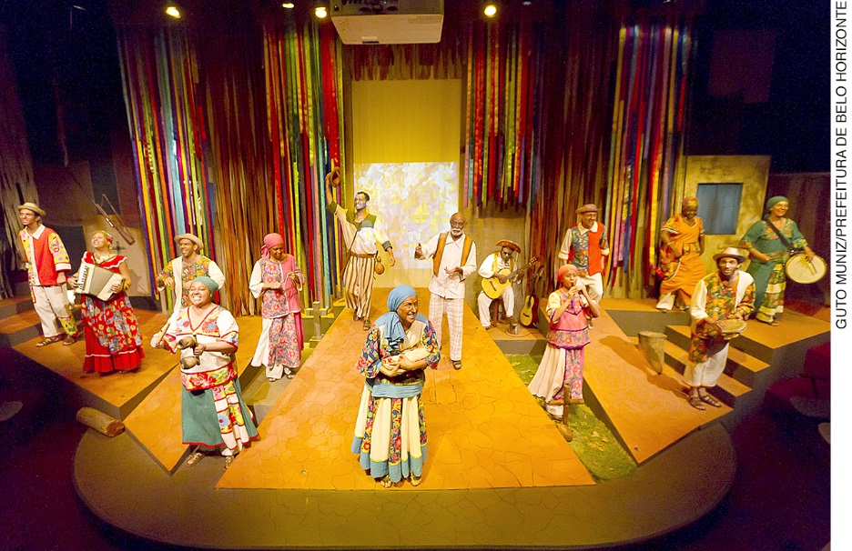

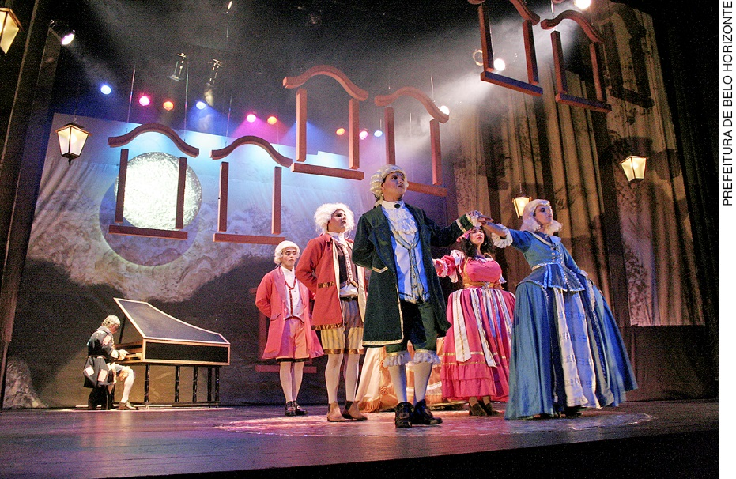

É provável que os estudantes identifiquem que se trata de uma apresentação teatral, mas pode ser que eles próprios nunca tenham ido ao teatro, inclusive porque não são muitas as cidades brasileiras onde há salas de espetáculos. Esse pode ser o momento de verificar se algum deles já assistiu e se gostariam de assistir a uma peça teatral.
Sugerimos que levante, então, a discussão sobre a possibilidade de encenação de uma peça na escola e que observe as reações dos estudantes. A partir delas, pode-se apresentar, de forma mais sistematizada, a proposta do projeto de elaboração de um roteiro de teatro e da encenação de uma peça sobre multiculturalismo.
Recomendamos que, antes, verifique se a turma conhece bem o conceito de multiculturalismo. Essa pode ser a oportunidade de mostrar o papel das migrações para a consolidação do mundo multicultural.
Outro aspecto sobre o multiculturalismo que pode ser importante abordar diz respeito às competências interculturais. Uma sugestão seria levar este texto para a turma e propor um debate sobre a importância dessas competências e como colocá-las em prática no dia a dia:
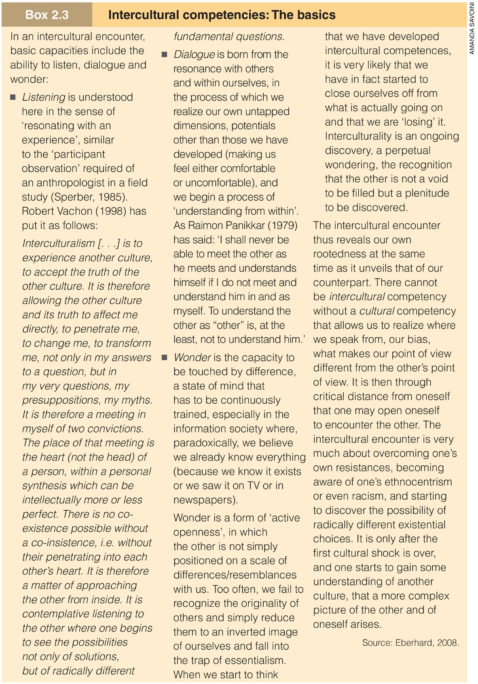
Fonte: UNESCO (2009, p. 45-46). Disponível em: <http://unesdoc.unesco.org/images/0018/001852/185202e.pdf>. Acesso em: 26 set. 2018.

Após essa discussão, sugerimos apresentar as etapas seguintes do projeto: definição de grupos e do tema da peça; análise de um roteiro teatral; elaboração do roteiro; montagem e ensaio da peça; apresentação à comunidade escolar.

Etapa 2: definição de grupos e do tema da peça
Para esta etapa, é necessário decidir a dimensão dos grupos. A avaliação do desempenho dos estudantes na produção escrita em língua inglesa é fundamental para isso.
Você deve analisar se os estudantes precisam realizar pesquisas sobre multiculturalismo para que tenham conteúdo suficiente para escolherem o tema e redigirem, coletivamente, o roteiro da peça.
Ao final desta etapa, é importante que o tema da peça seja escolhido.

Etapa 3: análise de um roteiro teatral
Nesta etapa, a proposta é levar roteiros teatrais para que os estudantes analisem e conheçam as características do gênero discursivo.
Uma sugestão para esse trabalho é a peça Cloud Busting, de Helen Blakeman, escolhida pelo National Theatre, da Inglaterra, para integrar a seleção anual de 2011 de roteiros teatrais dirigidos a adolescentes. A peça é destinada a adolescentes de 13 a 15 anos, faixa etária similar à dos estudantes do 8º ano.
A seguir, uma sinopse da peça, a relação dos personagens e uma cena:

Cloud Busting
Helen Blakeman
This is the story of Davey and how he was bullied in school because he had “fizzy-feet”. He was a lively little boy who suffered from asthma. One day, through a careless accident, he had an attack that led to him going to hospital, because he couldn’t get to his inhaler in time. The play is based on a poetic novel by Malorie Blackman, in which each chapter is a different type of poem.
BANKS, A. (Ed.). National theatre connections monologues: speeches for young actors. Londres: Bloomsbury Methuen Drama, 2016. p. 44.

Helen Blakeman
Cloud Busting
Based on the novel by Malorie Blackman

Characters
Sam
Mr. Mackie
Alicia
Morgan
Claudia
Casey
Jay
Alex
Rebecca
Oliver
Davey
Head Teacher
Sam’s Mum
Davey’s Mum
Man

(p. 103-104)
Scene Eight
A hill. Sam walks slowly.
He sits down on the hill and looks out. He puts head in hands.
A pause.
Davey joins him. Sam looks up to see him.
Sam What exactly do you want?
Davey Nothing really. I just thought…
Sam Well don’t.
Davey Just thought you might need some company.
Sam lies back. Stares up.
Sam Doing what? Looking at the sky? I’m alright. Thanks.
Davey sits beside him. He stares up too.
Davey It’s not just looking at the sky though, is it? Up there… Nothing’s the same as down here.
Sam What are you saying?
Davey Up there. It’s just full of possibilities…
Sam Look, Davey, I know you saved my life and all that, but there’s no need to get deep. I came up here to get away from you…
Davey Look at that. A muted rainbow…
Sam You what?
Davey Dancing... Look at it… In and out of the sunlight…
Sam You what?
Davey A rainbow… Only softer…
Sam Oh… Yeah. Yeah, I can see it.
Davey Bet you didn’t know that rainbows are really round. We only see the half of it. But somewhere, beyond the horizon, there’s other kids seeing it too. Lying on a hill somewhere… Looking at the other half of the rainbow too.
Sam How do you know, weirdo?
Davey I don’t.
He lies back. Sam looks to him.
Sam Just cos I owe you, right, doesn’t mean I’m your friend.
Davey Just cos you say you’re not my friend doesn’t mean you mean it.
A pause.
Sam and Davey sit in silence. They look up into the sky.

ADAMSON, S. et al. National theatre connections 2011: plays for young people. Londres: Bloomsbury Methuen Drama, 2011. p. 103-104; 128-129.

Na análise, é importante ressaltar que o roteiro deve ter o título da peça (Cloud Busting); especificar todos os personagens, inclusive os que têm uma participação pequena e não têm nome (“Man”); ser dividido em cenas; possuir as falas dos personagens em discurso direto, com a indicação dos personagens que as pronunciam (“Sam What exactly do you want?”) e com comentários sobre o cenário (“A hill”) e a encenação (“Sam walks slowly”).

Outros exemplos podem ser levados, conforme sua avaliação da necessidade da turma. Como em alguns países falantes de língua inglesa a encenação de peças teatrais nas escolas é uma prática habitual, na internet há muito material que pode ser levado para a turma, inclusive com roteiros simples, pensados para uma encenação escolar. É importante estar seguro de que a turma conseguiu entender as características do gênero discursivo para poder passar à próxima etapa.

Etapa 4: elaboração do roteiro
Após conhecerem o gênero, é hora de produzir o roteiro. Primeiramente, é importante que escrevam a sinopse da peça, tanto para definir melhor o tema quanto para posterior divulgação. Com isso, o esboço da peça, com a indicação do assunto de cada cena, precisa ser pensado, pois cada uma delas será responsabilidade de um grupo de estudantes.
Sugerimos que inicie a redação em sala, para sanar possíveis dúvidas, mas provavelmente será necessário que concluam em casa, em função do tempo necessário para uma redação cuidadosa. No retorno com a versão inicial, os grupos devem trocar as cenas para leitura e avaliação; no entanto, convém realizarem também uma leitura integral, para que a peça tenha coesão. Após essas atividades, a versão final pode ser redigida.

Etapa 5: montagem e ensaio da peça
Depois da elaboração do roteiro, é preciso montar e ensaiar a peça. Nesse momento, é necessário decidir a atuação de cada estudante no espetáculo. As possibilidades são diversas: ator, com a definição de quem atuará em cada papel; diretor e assistente de direção; cenógrafo; figurinista; iluminador; sonoplasta; maquiador.
Com todas as tarefas definidas, o espetáculo pode ser montado. Esse momento pode demorar alguns dias, pois toda a encenação precisa ser definida. Após a montagem, os ensaios levarão mais alguns dias.

Etapa 6: apresentação à comunidade escolar
Com a peça montada e ensaiada, o espetáculo deve ser divulgado pela escola.
O local da apresentação, se possível, deve simular um teatro, com cadeiras e um palco, mesmo que seja apenas um espaço específico no pátio ou na sala de aula, por exemplo.

Cronograma
Apresentamos a seguir a sugestão de um cronograma; no entanto, conforme ressaltamos anteriormente, o tempo destinado a cada etapa vai variar em função do seu contexto escolar e da dimensão que você decida dar ao projeto.

Etapa | Previsão de tempo
1. Apresentação da proposta | 2 aulas
2. Definição de grupos e do tema da peça | 2 aulas
3. Análise de um roteiro teatral | 3 aulas
4. Elaboração do roteiro | 1 mês
5. Montagem e ensaio da peça | 1 mês
6. Apresentação à comunidade escolar | 1 semana – preparação  1 dia – apresentação

Materiais necessários
Serão necessários: papel, caneta, maquiagem, cartolinas, tecidos e demais materiais para figurino e cenários, conforme a montagem da peça.

Avaliação das aprendizagens
Para avaliar as aprendizagens na realização do projeto, sugerimos a você, professor/a, considerar a possibilidade de realizar a observação e o registro de todo o processo e a correção do roteiro.
Também é relevante que os estudantes avaliem sua própria participação e seu empenho ao longo do trabalho. Você pode elaborar um roteiro com perguntas que envolvam a aprendizagem e a colaboração no trabalho, nos moldes dos que estão nas unidades do livro impresso.

Referências bibliográficas para pesquisa
Professor/a, consideramos que as sugestões de bibliografia para pesquisa, neste caso, deveriam dizer respeito ao teatro e à arte na educação.

CAVASSIN, J. Perspectivas para o teatro na educação como conhecimento e prática pedagógica. Revista científica/FAP. Curitiba, v. 3, p. 39-52, jan./dez. 2008.

JAPIASSU, R. Jogos teatrais na escola pública. Revista Faculdade de Educação. São Paulo, v. 24, n. 2, jul./dez. 1998.

KOUDELA, I. Abordagens metodológicas do teatro na educação. Revista Científica. São Luís, v. 3, n. 2, dez. 2005.

MARTINS, M. C.; PICOSQUE, G.; GUERRA, M. T. T. Didática do ensino de arte – a língua do mundo: poetizar, fruir e conhecer arte. São Paulo: FTD, 1998.

MONTEIRO, R. Jogos dramáticos. São Paulo: Ed. Agora, 1994.

REVERBEL, O. O teatro na sala de aula. 2 ed. Rio de Janeiro: J. Olympio, 1979.

VIDOR, H. Drama e teatralidade: o ensino do teatro na escola. Porto Alegre: Mediação, 2010.

4.3. Orientações específicas para o bimestre
Nesta seção, apresentamos, a partir dos pressupostos indicados na seção Orientação geral, algumas sugestões sobre a gestão das aulas, sobre o acompanhamento de aprendizagens, sobre as Habilidades essenciais para a continuidade dos estudos e sobre práticas recorrentes. Avali, professor/a, se nossa perspectiva é adequada a seu contexto escolar.

4.3.1. Gestão das aulas
No terceiro bimestre letivo do 8º ano do Ensino Fundamental, com o retorno dos estudantes à escola após o recesso de meio de ano, pode ser que haja necessidade de readaptação à rotina escolar.
No que tange ao espaço, além da menção à possibilidade de uso do mural na Unidade 5, consideramos importante que ele permaneça sendo usado como lugar de exposição das atividades da turma. Caso haja um mural da escola, nos corredores e pátios, verifique se pode ser usado e, com isso, a exposição vai além da turma e chega à toda a comunidade escolar. O English corner pode ser abastecido com produções da turma que não possam ser colocadas no mural, como o roteiro da peça de teatro do projeto integrador deste bimestre.

No que diz respeito ao tempo, o amadurecimento dos estudantes, pela própria faixa etária, e o contato pelo 3º ano seguido com a educação linguística em Língua Inglesa devem permitir um aproveitamento maior do tempo de aula. É provável que a turma consiga ler e fazer as atividades com mais rapidez, mesmo com a ampliação do uso do inglês nos comandos escritos do livro impresso. Com isso, pode haver mais tempo livre para outras atividades, como as propostas neste Plano de desenvolvimento e nas sequências didáticas.
Quanto à gestão da interação, sugerimos que, aos poucos, o tamanho dos grupos seja reduzido e que tente favorecer atividades individuais para garantir a progressão didática.
Outro aspecto a ser avaliado é se a relação entre os estudantes é boa ou se alguma intervenção pedagógica é necessária para solucionar problemas, inclusive os derivados de atitudes discriminatórias ou de bullying.

4.3.2. Acompanhamento das aprendizagens
Sugerimos, para este bimestre, a continuidade do registro de observação e a elaboração de portfólios para o acompanhamento das aprendizagens. O portfólio reúne amostras de atividades representativas das aprendizagens selecionadas pelos próprios estudantes, com a finalidade de sintetizar o percurso formativo. A análise do desempenho do grupo pode ser mais efetiva com o uso desse instrumento, uma vez que ele pressupõe um elemento fundamental: a autoavaliação, por meio da seleção do que o estudante considerou um destaque entre suas atividades.
É conveniente continuar tentando identificar os estudantes que requerem mais acompanhamento e analisar as estratégias necessárias para esses casos.

4.3.3. Habilidades essenciais para a continuidade dos estudos
Consideramos essenciais para a continuidade dos estudos neste bimestre as seguintes Habilidades:
(EF08LI03) Construir o sentido global de textos orais, relacionando suas partes, o assunto principal e informações relevantes.
(EF08LI04) Utilizar recursos e repertório linguísticos apropriados para informar/comunicar/falar do futuro: planos, previsões, possibilidades e probabilidades.
(EF08LI05) Inferir informações e relações que não aparecem de modo explícito no texto para construção de sentidos.
(EF08LI06) Apreciar textos narrativos em língua inglesa (contos, romances, entre outros, em versão original ou simplificada), como forma de valorizar o patrimônio cultural produzido em língua inglesa.
(EF08LI08) Analisar, criticamente, o conteúdo de textos, comparando diferentes perspectivas apresentadas sobre um mesmo assunto.
(EF08LI09) Avaliar a própria produção escrita e a de colegas, com base no contexto de comunicação (finalidade e adequação ao público, conteúdo a ser comunicado, organização textual, legibilidade, estrutura de frases).
(EF08LI10) Reconstruir o texto, com cortes, acréscimos, reformulações e correções, para aprimoramento, edição e publicação final.

4.3.4. Práticas recorrentes
Para o 8º ano, conforme dissemos na Orientação geral, nossa proposta é a recorrência de práticas envolvendo rodas de conversa e análise e fruição do patrimônio cultural de língua inglesa.
Com relação às rodas de conversa, recomendamos, em função do tema das Unidades 5 e 6, “Xenofobia: sofremos e praticamos?” e “Tecnologia: prós e contras”. Sugerimos uma ampliação do uso da língua inglesa nas rodas.
No que se refere à aproximação do patrimônio cultural em língua inglesa, com fins de análise e fruição, recomendamos que neste bimestre os estudantes já possam iniciar as pesquisas dos materiais para levar para a sala, que serão sobre “Multiculturalismo e arte” e “Arte e tecnologia”.

4.4. Sugestões de fontes de pesquisa
Professor/a, além das inúmeras sugestões de leitura para seu aprofundamento presentes no Manual do Professor impresso, recomendamos a seguir outros materiais que podem ser usados nas aulas ou para consulta. Alguns deles são para uso e consulta dos estudantes.

Sites
Stories to grow by. Disponível em: <https://www.storiestogrowby.org/readers-theater-play-scripts/>. Acesso em: 15 set. 2018.

The drama teacher: resources for those who love drama. Disponível em: <https://thedramateacher.com/>. Acesso em: 18 set. 2018.

Filmes e vídeos
Multiculturalism in the Modern World: Jen Holladay at TEDxDenverTeachers. Disponível em: <https://www.youtube.com/watch?v=U5rKgDOs33U>. Acesso em: 18 set. 2018.

Sonho de uma noite de verão. Direção de Michael Hoffman. EUA, 1998. (121 min.)

Around the world in one day. Produzido por Evgeni Tarasov para UNESCO, Video Competition Finalists. Disponível em: <http://www.unesco.org/new/en/culture/themes/cultural-diversity/video-challenge/video-competition-finalists/>. Acesso em: 18 set. 2018.

Jornais, revistas e artigos
Faces Magazine. McLean: Cricket Media Inc., 2018.

Skipping Stones: a international multicultural magazine. Disponível em: <https://www.skippingstones.org/sample-menu.htm>. Acesso em: 18 set. 2018.

